１２ 架空請求

組 番 名前
① 今日のテーマ | 架空請求の事例をもとに適切な対処方法がわかる。

② 課題事例
Aくんは、携帯電話に送られてきた知らない人からのメールに、とても興味をそそられて、書かれてあるアドレスをクリックしてみました。すると、「あなたは会員登録されました。会費30,000円を１週間以内に銀行口座に振り込んでください。」という請求画面が表れました。驚いて、書かれてある連絡先に電話すると、「家に押しかけるぞ」と脅され、それから何度も携帯
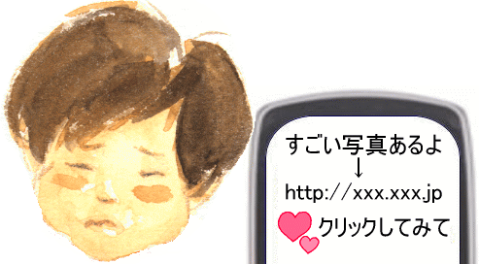
電話にかかってくるようになりました。

③ あなたはどう思いますか？
Ｑ１ なぜ、携帯電話にかかってくるようになったのでしょうか？
Ｑ２ Aくんは会費を支払わなければならないのでしょうか？
Ｑ３ このような場合は、どのようなことに気を付ければよいでしょうか？

④ 他の人の意見や話し合ったことなどをまとめましょう。

⑤ 今日の学習を通じて思ったことや感想をまとめましょう。

⑥ 自己評価（評価項目） | 評 価
１ どのような手口で架空請求が行われているのかがわかる。 | A Ｂ Ｃ
２ 架空請求への適切な対処方法がわかる。 | A Ｂ Ｃ
３ 被害にあった時の適切な相談窓口がわかる。 | A Ｂ Ｃ
(A：よくわかる Ｂ：わかる Ｃ：わからない)

